Iemand neemt een foto van waterpest in een aquarium. Hiervoor wordt een camera met een positieve lens gebruikt. Het aquarium is gevuld met water, dat een brekingsindex heeft van 4/3. Een scherp beeld wordt gevormd als de film, lens en het waterpest als volgt zijn gepositioneerd.
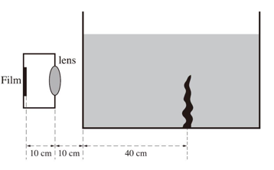

Wat is de brandpuntsafstand van de positieve lens?

- 8 cm
- 50/6 cm
- 110/13 cm
- 9 cm

Antwoord: A

Een vis in het water lijkt dichter bij te zitten dan waar hij werkelijk is. Als de brekingsindex van water 4/3 is en de vis zwemt 40 van de wand dan zit het beeld van de vis op 30 cm van de wand.

Nu lenzenformule toepassen: $\frac{1}{f}=\frac{1}{v}+\frac{1}{b}$
$\frac{1}{f}=\frac{1}{10+30}+\frac{1}{10} dus f=8 cm$

